Materialenleer Periode 2 les 2

1. Wat is de langere , ‘dagelijkse naam’ van PE ?
2. Hoe kun je zien, voelen, ruiken enz, of PE een amorfe of semi-kristallijne is ?
3. Welke 4 soorten PE bestaan er ?
4. Zoek van minstens 2 PE soorten het volgende op:
4a Dichtheid
4b E-modulus
4c Maximale gebruikstemperatuur
4d Minimale gebruikstemperatuur
4e De kiloprijs
4f Het nummer in het ‘recyclings-driehoekje ‘.
4g Een typisch productvoorbeeld (afbeelding toevoegen)
5 Is PE goed te lijmen ? Is het goed of slecht te lassen ? Geef er een korte uitleg bij.
6 Hoe (goed of slecht) is de UV-bestendigheid van PE ? Wat gebeurt er als PE met sterk UV-licht in aanraking komt ?
7 Hoe slijtvast is PE ?

1.
Polyetheen

2.
Het verschil tussen amorfe en kristallijne stoffen zit in de manier waarop de moleculen van de stof naast en door elkaar liggen. Bij amorfe stoffen liggen de molecuul ketens als ‘spaghetti’ door elkaar heen, ongeordend zonder specifieke vorm.
Bij kristallijne stoffen liggen de moleculen in een vast geordend stramien, een wetmatige geordende structuur.

3.
HDPE
LDPE
LLDPE
UHPE

4.
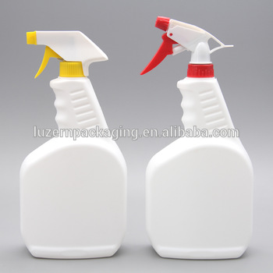
HDPE:
Dichtheid: 945 – 965
E-modulus: 700 – 1750
Min-max temperatuur: -90/-140 - 90
kiloprijs: 1,15 euro
Het nummer in het recyclings-driehoekje: U+2674

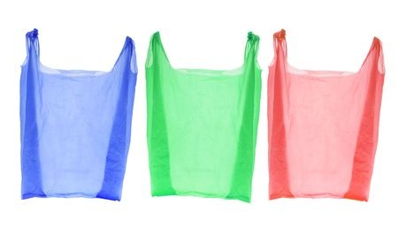
LDPE:
Dichtheid: 918 – 930
E-modulus: 150 – 1100
Min-max temperatuur: -20/-90 - 70
kiloprijs: 1,05 euro
Het nummer in het recyclings-driehoekje: U+2676

5.
Het is niet goed te lijmen, over het lassen kon ik niks vinden.

6.
Er worden additieven toegevoegd om polyetheen uv-bestendig te maken

